# 基于ROI网络进行目目标级深度估计方案

## 目的和意义

* 弥补现有测距方法在真实场景中可靠性不高的缺陷。
* 相较于其他方案，该方案端到端训练，预计网络能够泛化目标车的不同姿态，直接预测距离，不用进行下边缘选点。

## 网络结构

##### 实现框架

Pytorch

##### **输入**

* ROI pixel
* ROI_x
* ROI_y
* ROI_w
* ROI_h

##### **输出**

* Detected boxes
* World Location X
* World Location Y

##### **网络结构**

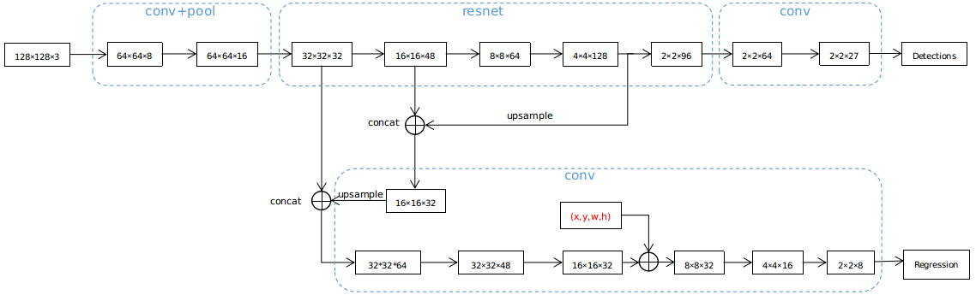

##### **网络设计的一些说明**

* 输入包含ROI像素在全图的像素坐标(x,y,w,h)，目标距离用一个分支进行单独预测，ROI的像素坐标在该分支上输入。
* 考虑到ROI的背景信息、目标在ROI中的位置、目标的尺寸和目标的姿态这些信息，对预测目标的深度都是有帮助的，所以在网络主干上进行了两次上采样，结合一些浅层的、包含更多原始场景信息的特征图，进行距离的预测。
* 此网络包含两部分loss，暂时没有设计各部分loss所占比例，计划在实施过程中进行实验找到最优配比。

## 数据采集规划

##### 第一阶段

测试路场景采集数据2000张。目标纵向距离在5～150m范围内，包含不同的目标车，不同的位置，以及目标不同的姿态。

##### 第二阶段

高速场景采集数据3000张。根据第一阶段的模型测试效果，制定第二阶段采集需求和规范。

##### 第三阶段

市区场景采集数据集5000张。根据第二阶段的模型测试效果，制定第三阶段采集需求和规范。

## 数据采集需求

##### 采集内容

* 图像原始数据
* 图像目标数据
* 雷达目标数据
* 标定参数

##### 目标车辆

第一阶段：现有测试车辆。

第二阶段和第三阶段：路面随机车辆。

##### 场景

第一阶段：测试路，尽量多更换背景（即更换道路或车辆朝向）。

第二阶段：高速。

第三阶段：市区。

##### 天气

第一阶段：晴天/阴天。

第二阶段和第三阶段：晴天、阴天、雨天、强光、黎明/傍晚、夜晚。

##### 目标车位置

* 纵向：5～150m。
* 横向：0~±5m。

##### 目标车姿态

目标车与本车航向角夹角：

* 0­°～±30­°，占40%。
* ±30～±45­°，占20%。
* ±45­°～±60­°，占20%。
* ±60­°～±90­°，占20%。

##### 视觉角度

每次更换目标车，在(0­°,30­°)范围内随机调整摄像头视觉俯仰角，重新进行标定，同时避免车前引擎盖进入画面。（该操作是为了避免网络过度拟合标定参数）

##### 数据采集实施方式

* 本车静止，目标车蛇形运动。
* 本车蛇形运动，目标车静止。
* 本车直线运动，目标车进制
* 同一辆目标车需完成上述3种数据采集方式。

## 数据处理流程

数据采集 --> 图像目标检测 --> 与雷达目标匹配 -->人工筛选 --> ROI裁剪及标注

|  |  |  |  |
| --- | --- | --- | --- |
| 步骤 | 内容 | 人员 | 备注 |
| 数据采集 | 根据数据采集规划进行采集 | 测试部 |  |
| 图像目标检测 | 自动检测目标用于融合 | 胡誉 |  |
| 与雷达目标匹配 | 通过融合算法进行匹配 | 融合组配合 |  |
| 人工筛选 | 选择融合准确、无明显距离误差的样本，同时均衡好各类样本的比例 | 胡誉及配合人员（待商定） |  |
| ROI裁剪及标注 | 程序自动裁剪ROI并人工标注目标框和世界坐标 | 待定 |  |

## **所需工具**

##### 融合工具

算法已有，需融合组配合，根据需求做相应改动。

##### ROI自动裁剪工具

自动裁剪程序已有，根据需求做相应改动。

## 实施计划

|  |  |  |  |
| --- | --- | --- | --- |
| 事项 | 时间 | 耗时天数 | 备注 |
| 回顾公司之前的相关工作及分析总结 | 10/19-10/22 | 4 |  |
| 方案文档 | 10/23-10/26 | 3 |  |
| pytorch下的网络结构搭建 | 10/27-10/29 | 3 |  |
| 第一阶段(测试路场景)数据采集实施 | 11/1-11/3 | 3 |  |
| 相关工具制作 | 待定 | 待定 |  |
| 第一阶段数据与雷达的匹配 | 11/3-11/4 | 2 |  |
| 第一阶段数据人工筛选及校验 | 11/5-11/6 | 2 |  |
| 数据标注 | 11/7-11/9 | 2 |  |
| 模型训练、测试及相关调式 | 11/10-11/13 | 4 |  |
| 第二阶段数据采集实施 | 待定 | 待定 |  |